HAAL MEER UIT JE Wireless audio
De nieuwe Sennheiser HD 450BT en HD 350BT hoofdtelefoons zijn de ideale keuze om elke dag van geweldig geluid te genieten

Wedemark/Las Vegas, 6 januari 2020 – Sennheiser presenteert op CES 2020 in Las Vegas (van 7 t/m 10 januari) zijn nieuwe HD 450BT en HD 350BT Bluetooth hoofdtelefoons, waarmee gebruikers nu elke dag kunnen genieten van de geweldige Sennheiser geluidservaring. De nieuwe hoofdtelefoons bouwen voort op hun populaire voorgangers, de HD 4.40BT en HD 4.50BTNC, en bieden een winnende combinatie van hoogwaardige audio, draadloze bewegingsvrijheid, 30 uur batterijduur en directe toegang tot spraakassistenten. De HD 450BT beschikt ook over actieve ruisonderdrukking, dus hoe lawaaiig de omgeving ook is, je ondergaat ongestoord een geweldige geluidservaring.

De nieuwe Sennheiser wireless hoofdtelefoons met gesloten achterzijde zijn ontworpen voor een indrukwekkende audiobeleving met diepe, dynamische bassen. Ze zijn uitgerust met de nieuwste draadloze technologieën, zoals ondersteuning voor Bluetooth 5.0 en hoogwaardige draadloze codecs als AAC, AptX™ en AptX™ Low Latency voor perfecte synchronisatie met video. “Onze nieuwe HD 350BT en HD 450BT hoofdtelefoons zijn bedoeld voor mensen die een geweldige draadloze geluidsweergave willen ervaren”, zegt Jermo Köhnke, Product Manager bij Sennheiser. De actieve ruisonderdrukking van de HD 450BT zorgt ook in lawaaiige omgevingen voor ongestoord luisterplezier. Tevens is het mogelijk om de HD 450BT via een kabel aan te sluiten.

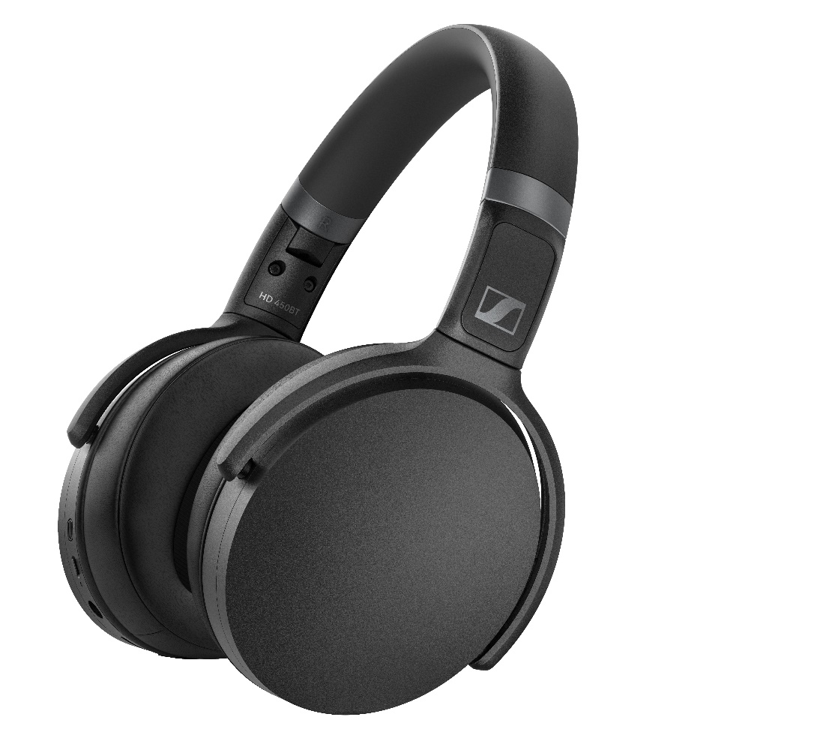

De nieuwe HD 450BT (afgebeeld) en HD 350BT bieden een winnende combinatie van audiokwaliteit, draadloze bewegingsvrijheid, 30 uur batterijduur en directe toegang tot spraakassistenten.

De nieuwe HD 350BT en HD 450BT hoofdtelefoons laten zich met de equalizer-functie van de Sennheiser Smart Control-app soepel instellen naar persoonlijke voorkeuren. De app biedt ook een podcast-modus die de weergave van podcasts, luisterboeken en andere gesproken content optimaliseert. Verder biedt de app toegang tot batterijstatus, een handige gebruiksinstructie en firmware-updates.

De HD 450BT en HD 350BT zijn ideale reisgenoten met hun indrukwekkende 30 uur batterijduur en snelle laadfunctie via USB-C. Het compacte, inklapbare design biedt de perfecte combinatie van minimalistische vormgeving, ergonomisch comfort en meeneemgemak.
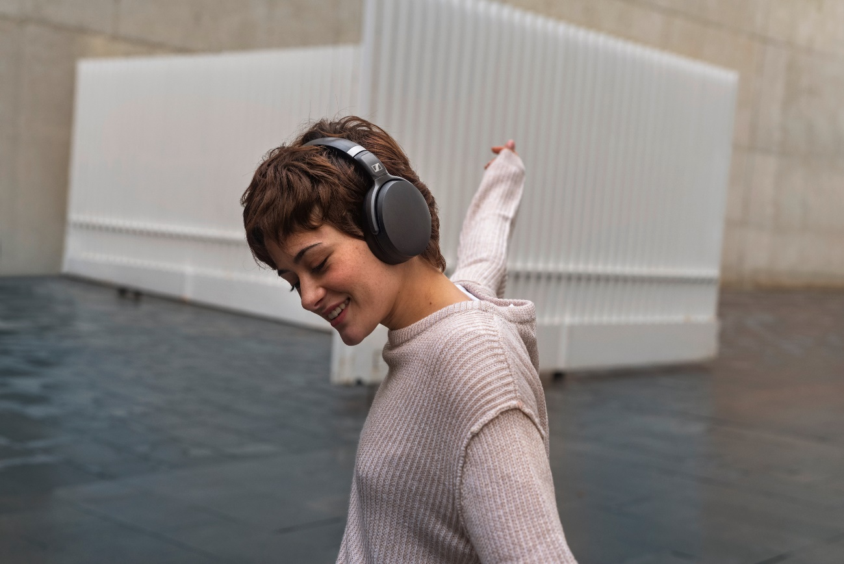

De actieve ruisonderdrukking van de HD 450BT zorgt ook in lawaaiige omgevingen voor ongestoord luisterplezier.

De HD 450BT en HD 350BT zijn leverbaar in het zwart en wit. Naast hun strakke design en hoge draagcomfort zijn ze ideaal voor probleemloos dagelijks gebruik. Een speciale spraakhulpknop biedt directe toegang tot Siri of Google Assistant, terwijl de handige knoppen op de oorschelpen soepele controle bieden over muziekweergave en gespreksoproepen.

De nieuwe HD 350BT is vanaf medio januari leverbaar voor € 99,- (CAP), terwijl de HD 450BT medio februari beschikbaar komt met een adviesprijs van € 179,-.

De afbeeldingen die in dit persbericht zijn weergegeven zijn hier te vinden: Sennheiser Brandzone.

Over Sennheiser
Vormgeven aan de toekomst van audio en het creëren van unieke geluidservaringen voor klanten – dit doel brengt wereldwijd medewerkers en partners van Sennheiser bijeen. Sinds de oprichting in 1945 behoort Sennheiser tot één van ’s werelds meest toonaangevende fabrikanten van hoofdtelefoons, microfoons en draadloze transmissiesystemen. Sinds 2013 wordt Sennheiser geleid door Daniel Sennheiser en Dr. Andreas Sennheiser, de derde generatie van de familie Sennheiser die het bedrijf runt. De Sennheiser Groep genereerde in 2018 een totale omzet van €710.7 miljoen.

www.sennheiser.com

Contact:
Max van de Riet
Omnicom Public Relations Group
T: +31646487412
Max.vanderiet@omnicomgroup.com

